

MANUAL DO

PROCESSO

DE GESTÃO DE SERVIÇOS OPERACIONAIS

Este Manual refere-se ao processo de **Gestão de Serviços Operacionais** e seus subprocessos, os quais pertencem à Classe **Suporte**,conforme discriminadono diagrama abaixo.

1. OBJETIVO

Estabelecer as diretrizes e as instruções para exercer a Gestão de Serviços Operacionais do CFO, de forma a possibilitar a execução dos processos conforme definido pela Entidade.

1. REFERÊNCIAS

* Contratos de Manutenção
* Consolidação das Normas para Procedimentos nos Conselhos de Odontologia – CFO-63/2005
* Normativo sobre Suprimento de Fundos

1. APLICAÇÃO

Este Manual é aplicável:

* Ao Setor de Serviços Gerais

1. DEFINIÇÕES E SIGLAS

Os termos e expressões utilizados neste procedimento estão ordenados alfabeticamente, como segue:

* Arquitetura de Processos – arranjo geral dos processos de trabalho do CFO, devidamente classificados, tipificados e com os respectivos procedimentos operacionais estabelecidos, com vistas a assegurar a boa qualidade dos serviços que presta aos seus filiados;
* Classe de Processos – refere-se aos agrupamentos mais amplos de processos de trabalho afins; ou, são expressões genéricas designativas de conjuntos de processos correlatos;
* CFO – Conselho Federal de Odontologia;
* Macroprocesso – refere-se à expressão mais ampla dada a um grupo de processos de mesma natureza e que, necessariamente, admita subdivisões sucessivas em processos e destes em subprocessos;
* Processo de Trabalho – Conjunto de atividades inter-relacionadas ou interativas que transformam insumos em produtos ou resultados que agregam valor para os clientes da organização;
* Subprocesso – parte coerente de um processo constituída por uma sequência de atividades afins;
* Vigência – data definida para que um Manual passe a vigorar.

1. DIRETRIZES GERAIS

Não se aplica.

1. DESCRIÇÃO DE ATIVIDADES:

|  |  |  |  |  |
| --- | --- | --- | --- | --- |
| **CÓDIGO:** | | **PROCESSO**: Gestão de Serviços Operacionais | | |
| **SUBPROCESSO**: Acompanhamento da Execução dos Serviços Terceirizados | | |
| **Atividades** | | | **Executor** | **Regras de Negócio** |
| 1 | Recebe da área de Contratos via sistema informatizado a designação para Fiscal de Contrato e cópia dos contratos de prestação de serviços | | Chefe do Setor ou Agente Operacional | - Os serviços de Ar condicionado, Copa e Serviços Gerais, Elevadores, Limpeza e manutenção de fachada, Manutenção Predial, Segurança, Telefonia e Recepção são geridos pela Seção de Serviços Gerais |
| 2 | Realiza leitura e análise das condições contratuais | | Chefe do Setor ou Agente Operacional |  |
| 3 | Estabelece rotinas para acompanhamento da execução do contrato | | Chefe do Setor ou Agente Operacional | - O Fiscal de Contrato deve orientar-se pelas instruções constantes do Manual de Gestão de Contratos |
| 4 | Realiza as rotinas de acompanhamento da execução contratual | | Chefe do Setor ou Agente Operacional |  |
| 5 | Identifica eventuais necessidades de correção nos serviços prestados | | Chefe do Setor ou Agente Operacional |  |
| 6 | Notifica a empresa nos casos de descumprimento ou infrações das condições contratuais | | Chefe do Setor ou Agente Operacional |  |
| 7 | Recebe via sistema informatizado a Nota Fiscal dos serviços prestados para conferência | | Chefe do Setor ou Agente Operacional | - Sistema SISDOC |
| 8 | Atesta a Nota Fiscal via sistema informatizado | | Chefe do Setor ou Agente Operacional | - Sistema SISDOC |
| 9 | Tramita via sistema informatizado a nota fiscal, o Relatório de Fiscalização com os respectivos anexos, se houver, ao Setor de Compras | | Chefe do Setor ou Agente Operacional |  |

|  |  |  |  |  |
| --- | --- | --- | --- | --- |
| **CÓDIGO:** | | **PROCESSO**: Gestão de Serviços Operacionais | | |
| **SUBPROCESSO**: Reserva de Sala de Reunião | | |
| **Atividades** | | | **Executor** | **Regras de Negócio** |
| 10 | Preenche formulário e encaminha via e-mail ao Setor de Apoio Operacional | | Solicitante | - Formulário Reserva de Salas  - A área de Apoio Operacional é responsável apenas pela reserva da sala de reunião |
| 11 | Verifica a disponibilidade da sala e retorna via e-mail ao solicitante | | Chefe do Setor ou Agente Operacional |  |
| 12 | Verifica no formulário de Reserva de Salas se foi solicitado o serviço de copa (água e café). Caso positivo insere no quadro disponível na copa a data da reunião, os itens solicitados e quantidade de pessoas | | Chefe do Setor ou Agente Operacional | - Para demais itens como: Projetor multimídia, caixa de som, notebook, gravação e microfone o solicitante deve abrir um chamado para área de TI |
| 13 | Imprime o formulário de Reserva de Salas e disponibiliza na porta da sala reservada para a reunião | | Chefe do Setor ou Agente Operacional |  |

|  |  |  |  |  |
| --- | --- | --- | --- | --- |
| **CÓDIGO:** | | **PROCESSO**: Gestão de Serviços Operacionais | | |
| **SUBPROCESSO**: Controle de Vagas de Garagem e Utilização de Carro | | |
| **Atividades** | | | **Executor** | **Regras de Negócio** |
| Controle de Vagas de Garagem | | | | |
| 14 | Recebe da área de RH o nome e data de início do novo colaborador, assessor ou estagiário | | Chefe do Setor ou Agente Operacional | - Por e-mail |
| 15 | Verifica a disponibilidade de vaga de garagem | | Chefe do Setor ou Agente Operacional |  |
| 16 | Verifica com o novo colaborador, assessor ou estagiário a necessidade de utilização de vaga de garagem e solicita o preenchimento do formulário | | Chefe do Setor ou Agente Operacional | - Formulário de Termo de Utilização para Vaga de Garagem do Conselho Federal de Odontologia |
| 17 | Informa a recepcionista o nome do colaborador, assessor ou estagiário que irá receber a TAG de estacionamento | | Chefe do Setor ou Agente Operacional |  |
| 18 | Realiza o cadastro no Sistema de Controle e entrega a TAG de estacionamento ao colaborador assessor ou estagiário | | Recepcionista |  |
| Utilização de Carro | | | | |
| 19 | Recebe solicitação dos Conselheiros e/ou Colaboradores para utilização de veículo por e-mail com antecedência mínima de 5 (cinco) dias | | Chefe do Setor | - Formulário Solicitação de Veículo (FSV) |
| 20 | Verifica a disponibilidade do carro e informa ao solicitante | | Chefe do Setor | - A utilização do carro é de uso prioritário da diretoria |

|  |  |  |  |  |
| --- | --- | --- | --- | --- |
| **CÓDIGO:** | | **PROCESSO**: Gestão de Serviços Operacionais | | |
| **SUBPROCESSO**: Solicitação de Manutenção Predial | | |
| **Atividades** | | | **Executor** | **Regras de Negócio** |
| 21 | Encaminha por e-mail a solicitação de manutenção predial | | Solicitante | [manutencao@cfo.org.br](mailto:manutencao@cfo.org.br) |
| 22 | Identifica o tipo de solicitação | | Agente Operacional |  |
| 23 | Realiza a manutenção se possível, ou aciona a empresa terceirizada | | Agente Operacional | - Colaboradores internos ou - Empresa terceirizada |
| 24 | Insere as informações na Planilha de Controle da área | | Chefe do Setor ou Agente Operacional |  |

|  |  |  |  |  |
| --- | --- | --- | --- | --- |
| **CÓDIGO:** | | **PROCESSO**: Gestão do Suprimento de Fundos | | |
| **SUBPROCESSO**: Controle de Suprimento de Fundos | | |
| **Atividades** | | | **Executor** | **Regras de Negócio** |
| 25 | Realiza abertura de Suprimentos de Fundos referente ao período de 30 (trinta) dias | | Agente Operacional |  |
| 26 | Tramita o processo ao chefe do setor | | Agente Operacional |  |
| 27 | Recebe da área Financeira o comprovante do agendamento do recurso para o Suprimento de Fundos | | Área Financeira | O Suprimento de Fundos é gerido por meio de cartão de débito |
| 28 | Recebe via sistema informatizado solicitação de compras de pequeno valor | | Agente Operacional | O limite de compras é de R$800,00 por operação  - Formulário de Solicitação de Compras |
| 29 | Confere as informações inseridas no Formulário de Solicitação de Compras e as assinaturas | | Agente Operacional | - Aprovação do chefe do setor e superintendente |
| 30 | Realiza a compra | | Agente Operacional  Solicitante |  |
| 31 | Entrega o produto ao solicitante, pede ateste na Nota Fiscal e anexa os comprovantes no processo de prestação de contas | | Agente Operacional |  |
| 32 | Finaliza a prestação de contas e tramita o processo para Gerência Financeira | | Agente Operacional | Prazo: 90 (noventa) dias a partir do recebimento deste pelo suprido.  Planilha de Controle de Suprimentos de Fundos e Extrato  As prestações de conta devem ser aprovadas pelo Financeiro, Tesoureiro, Superintendente e Presidente |
| 33 | Recebe a Prestação de Contas do Suprimento de Fundos e prepara reembolso por meio de recarga do cartão de débito | | Gerência Financeira | Fluxo definido no Processo da Gerência Financeira |

1. DIAGRAMA DE ESCOPO DO PROCESSO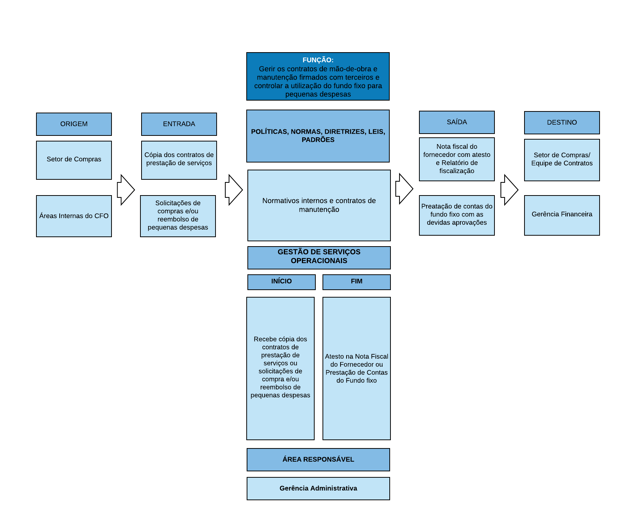

1. ANEXOS

FO 0096 - Termo de Utilização para Vaga de Garagem do Conselho Federal de Odontologia

FO 0099 - Solicitação de Compras

FO 0100 - Reserva de Salas

FO 0101 - Solicitação de Veículo (FSV)

FO 0105 - Autorização de Saída de Bens Patrimoniais e Materiais de Consumo

FO 0107 - Controle de Chaves

1. FLUXOS



1. ITENS ALTERADOS

|  |
| --- |
| **DESCRIÇÃO** |
| Todos os itens do documento foram revisados e alterados de acordo com a nova sistemática para a realização das atividades. |

-x-